EXPERIENCIAS E APRENDIZAGENS NO PROJETO “ESPAÇO DO ÓCIO CRIATIVO”

Dra. Rosangela Marques de Britto (FAV/PPGARTES/ICA/UFPA)
Rafael Matheus Moreira Monteiro (Discente do Curso de Artes Visuais da UFPA)

1. Introdução:
Essa comunicação é a divulgação parcial da pesquisa no âmbito da Arte/Educação a partir do Projeto educativo, como ação político-estética, intitulado de Processos de Criação, Produção, Ensino-Aprendizagem em Desenho, Pintura e Expressões Bidimensionais na formação do Professor de Artes Visuais e do Artista Plástico ou Visual no âmbito das Artes Moderna e Contemporânea de Belém/PA, Amazônia. A premissa do projeto é desenvolver com os discentes um repertório visual que venha a colaborar com os processos individuais de pesquisa em/sobre Artes Visuais, por meio do pensar, do sentir e do fazer artístico no espaço bidimensional/ Laboratórios de Desenho e Pintura, e através da realização de visitas técnicas às exposições e museus de arte, que vem sendo realizado desde abril de 2017 no âmbito do Curso de Licenciatura e Bacharelado em Artes Visuais. Apresentaremos as bases conceituais e metodológicas baseada na Proposta Triangular de Ana Mae Barbosa, focada na leitura, na contextualização, e no fazer artístico. A arte e suas relações com a estética e a política, em que a dimensão estética em Arte diz respeito, dentre outros aspectos, à compreensão sensível-cognitiva do objeto artístico inserido em um determinado tempo-espaço.
Este projeto é um dos contemplados pelo edital de Apoio à Infraestrutura de Laboratórios de Ensino (Labinfra) ofertado pela Pró-Reitoria de Ensino de Graduação (PROEG), que faz parte do Programa de Apoio à Qualificação do Ensino de Graduação (PGRAD). O edital teve o objetivo de selecionar projetos para investir recursos em infraestrutura laboratorial utilizada para o ensino de graduação. As disciplinas integram o desenho curricular do Bacharelado e da Licenciatura em Artes Visuais nos seguintes períodos: 1º semestre (Laboratório de Fundamentos do Desenho), 2º Semestre (Laboratório de Experimentação em Desenho e Laboratório de Fundamentos da Pintura), 3 º semestre (Laboratório de Experimentação Bidimensional), as quais estão sob responsabilidade das unidades/Subunidades: Instituto de Ciências da Arte (ICA)/ Faculdade de Artes Visuais (FAV)/ Curso de Licenciatura e Bacharelado em Artes Visuais.

2. Metodologia:
Nesse projeto Educativo enfatizamos a abordagem associada ao desenvolvimento cognitivo, que não se baseia somente na apreensão da forma, mas que se amplia ao esforço de abertura de se dirigir ao contexto perceptual e contextual. A escolha da Abordagem Triangular, sistematizada no Brasil por Ana Mae Barbosa (1998), vem sendo o recurso metodológico norteador do projeto “Espaço do Ócio Criativo”. Outra questão essencial volta-se a mediação (BARBOSA, 2009) em espaços culturais ou museológicos, ou mesmo, a visitação nos Ateliers dos Artistas Visuais, e as galerias públicas e particulares. No intuito de aproximar o discente da crítica da obra de arte/ leitura e o conhecimento dos processos de criação e expressão do artista visual. Nesta perspectiva, nos baseamos nos estudos de Robert William Ott (1997, p.111-139), acerca do sistema Image Watching, que envolvem ações que tem como função preparar as pessoas aos questionamentos críticos.
A sistematização da aprendizagem triangular ocorreu no Museu de Arte Contemporânea da USP, entre 1987 e 1993 onde a mesma deriva em uma triangulação epistemológica, ao designar os componentes do ensino/aprendizagem por três ações mentalmente e sensorialmente básicas, quais sejam: criação (fazer artístico), leitura da obra de arte e contextualização (BARBOSA, 1998, p.30-51).

3. Resultados e Discussão:
A ideia de “ócio criativo” foi proposta pelo professor e sociólogo italiano Domenico de Mais (2000) no meio da década de 90 do século XX. Basicamente, o ócio criativo é uma maneira inovadora de definir o trabalho.No livro “O Ócio Criativo”, elaborada por meio de entrevista entre o pensador e Maria Palieri, o autor demonstra como alegria e satisfação pessoal no cotidiano aumenta a criatividade, que por sua vez faz crescer o potencial de imaginação necessário a um melhor desempenho produtivo no trabalho. Ele diz:
Existe um ócio dissipador, alienante, que faz com que nos sintamos vazios, inúteis, nos faz afundar no tédio e nos subestimar. Existe um ócio criativo, no qual a mente é muito ativa, que faz com que nos sintamos livres,fecundos, felizes e em crescimento. Existe um ócio que nos depaupera e outro que nos enriquece. O ócio que enriquece é o que é alimentado por estímulos ideativos e pela interdisciplinaridade(MASI,2000, p. 223-224).
Deste modo a proposta do nome fantasia do projeto “Espaço do Ócio Criativo” tem como referencia a idéia de Domenico onde neste espaço pensamos criar um ambiente propício para pesquisa em/sobre artes plásticas e/ou visuais no âmbito das artes moderna e contemporânea regionais.
Assim iremos trabalhar o conceito de mídia pedagógica, terminologia empregada pelas artes/educadoras Maria Heloisa Ferraz e Maria Fusari (1992a) aplicado para ressignificar as interações referentes aos usos educacionais dos recursos pedagógicos no ensino das artes visuais e na leitura da imagem na contemporaneidade das cidades. Assim, o processo de ensino em Artes Plásticas tem sido vivenciado como metodologia de frequentação aos espaços museológicos e culturais, as galerias e ao ambiente urbano patrimonializado e a patrimônio ambiental. A fundamentação das ações tem sido orientada pelos princípios da educação estética e artística e/ou a educação patrimonial. Várias foram as programações proporcionadas pelo projeto, dentre elas, para exemplificar, foi a visita ao espaço do Museu da Universidade Federal do Pará - MUFPA, durante a exposição “As Amazônas” do salão Arte Pará: Malhas Afetivas, em 9 de novembro de 2019, com a turma de Fundamentos da Pintura e Laboratório de Experimentação em Desenho da Faculdade de Artes Visuais.
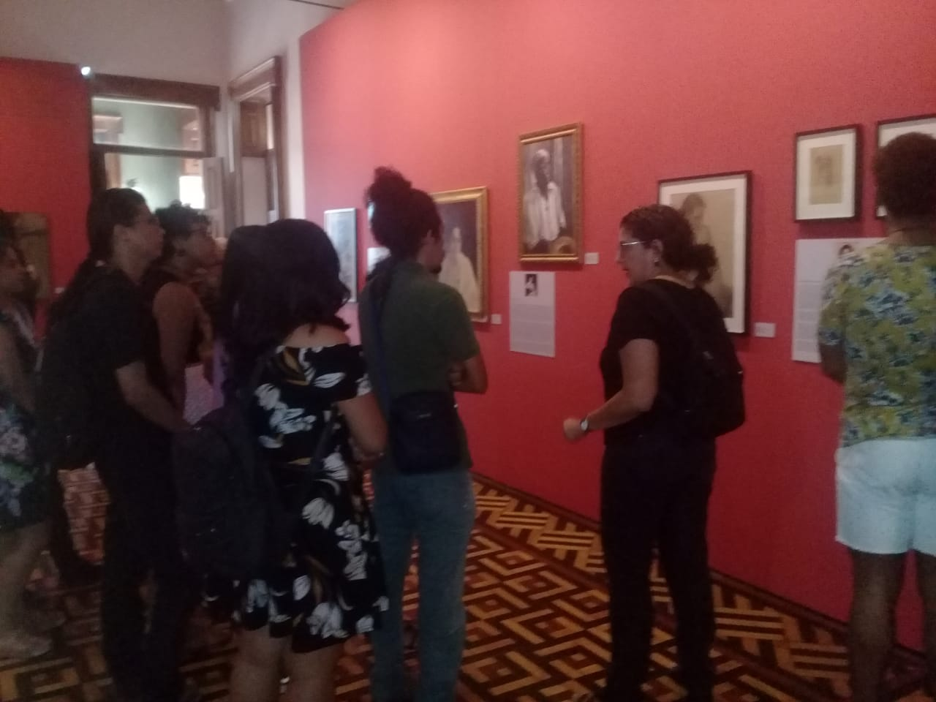
Discentes durante a visita orientada ao espaço do MUFPA
As disciplinas têm como competência capacitar os discentes a ver, observar, criar, expressar e comunicar imagens gráficas e pictóricas (representações plástica) conhecendo os elementos estruturantes de uma obra de arte/informação visual (ponto, linha, forma, cor, a direção, o tom, a textura, a dimensão, a escala e o movimento) e sistematizar os processos de criação, expressão e produção individual de obras de artes, utilizando suportes tradicionais ao contemporâneo, por meio da aplicação de técnicas puras e mistas de desenho e pintura; assim como, visa ampliar o repertório visual do discente por meio de leituras de obras gráficas e pictóricas de artistas visuais internacionais e nacionais, assim como, a contextualização desta produção moderna e contemporânea em Artes Visuais por meio da realização de visitas técnicas aos museus de artes de Belém, e ou aos ateliers de artistas plásticos ou visuais paraenses; Refletir as experimentações gráficas e pictóricas por meio da análise contínua dos portifólios; Conhecer e refletir sobre os processos de ensino e aprendizagem das linguagens gráfica e pictórica a ser aplicado em sala de aula e/ou em espaços culturais.

4. Conclusões:
Em síntese o projeto busca desenvolver com os discentes um repertório visual capaz de auxiliar no desenvolvimento de poéticas em artes visuais através de ações didático-pedagógicas, de aquisição de insumos artísticos e infraestrutura dos laboratórios de Desenho e Pintura da Faculdade de Artes Visuais.

5. Palavras-chave:
Arte/educação; Proposta triangular; pesquisa em/sobre Artes Visuais; Ação Político-Estética.

7. Referências bibliográficas:
BARBOSA, Ana Mae. Mediação cultural é social. BARBOSA, Ana Mae; COUTINHO, Rejane Galvão. Arte/educação como mediação cultural e social. São Paulo: UNESP, p. 13-22, 2009.
BARBOSA, Ana Mae; UTÓPICOS, Tópicos. Belo Horizonte: C. Tópicos utópicos, 1998.
DE MASI, Domenico; PALIERI, Maria Serena. O ócio criativo. Rio de Janeiro: Sextante, 2000.
FERRAZ, Maria Heloisa C. de T.; FUSARI, MF de R. Arte na educação escolar. 1992.
OTT, Robert William. Ensinando crítica nos museus. Arte-educação: leitura no subsolo, v. 2, p. 13-142, 1997.

